Ризотто с белыми грибами
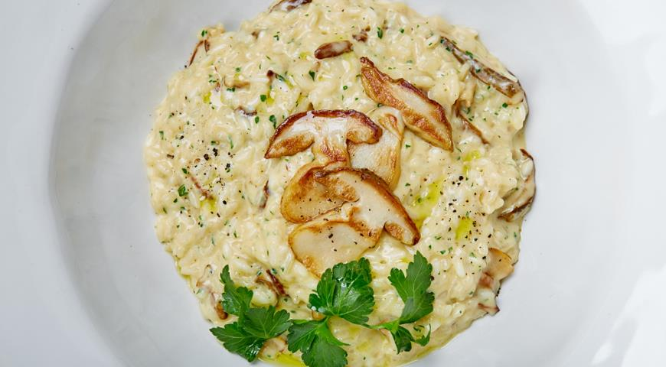
ИНГРЕДИЕНТЫ
- лук-шалот – 100 г
- чеснок – 3 зубчика
- белые грибы свежие – 400 г
- оливковое масло - 60 мл
- рис круглозерный - 400 г
- бульон овощной – 300-400 мл
- масло сливочное – 40 г (не для постного варианта)
- пармезан тертый – 70 г (не для постного варианта)
- петрушка для подачи
- оливковое масло «экстра вирджин» для подачи
- соль, свежемолотый чёрный перец

ПОШАГОВЫЙ РЕЦЕПТ ПРИГОТОВЛЕНИЯ
Шаг 1
Мелко порубить лук шалот и чеснок. Белые грибы почистить, тонко нарезать, обжарить в оливковом масле на сковороде с двумя зубчиками рубленого чеснока и луком. Отложить в сторону несколько кусочков белых грибов для украшения блюда.
Шаг 2
Через 2 минуты добавить сырой рис, жарить на сковороде около 2 минут. После этого начать порционно добавлять к рису овощной бульон, по 100 мл за раз. Каждый раз добавлять жидкость, когда она полностью впитается.
Шаг 3
Через 15 минут, когда рис готов и жидкости не осталось, добавить в ризотто сливочное масло и тертый пармезан (если блюдо готовится не для поста), перемешать деревянной ложкой. Если у ризотто слишком плотная консистенция, добавить еще немного овощного бульона.
Шаг 4
Выложить ризотто в тарелку, украсить кусочками белых грибов и петрушкой. Сбрызнуть оливковым маслом "экстра вирджин". Посолить и поперчить. Сразу подавать.

